Технология выполнения бульдозерных работ

Это тема на 3 учебных дня ( 10,13 и 14 апреля)

Бульдозеры выполняют следующие работы.
Послойную разработку и перемещение грунтов производят при дальности перемещения 50-150 м. Большие расстояния перемещения экономически выгодны для тяжелых бульдозеров. При послойной разработке грунтов характерны челночные движения машины, чередующие рабочий и холостой ход. Грунт целесообразно разрабатывать и перемещать, двигаясь по одному следу с образованием боковых валиков, траншейным способом, спаренной работой бульдозеров, образованием промежуточных валов. В легких грунтовых условиях применяют дополнительное сменное оборудование бульдозера (открылки, уширители, удлинители).
Возведение насыпейосуществляют двумя способами: поперечными проходами из резерва (рис. 9, I) и продольными односторонними движениями машины (рис. 9, II).

Рис. 9. Основные земляные работы, выполняемые бульдозерами
При поперечном перемещении грунта из резервов целесообразно использовать траншейный способ разработки грунтов и спаренную работу машин. Первые призмы подают в центр насыпи, последующие - ближе к ее краям.
Призмы волочения укладывают вприжим. Подъемы откосов насыпи, по которым подается грунт, не должны превышать 30 %. При больших подъемах откосов насыпи работа неэффективна.
Продольными движениями бульдозера в направлении продольной оси насыпи целесообразно подавать грунт под уклон. Высота насыпи в этом случае может быть до 4-5 м.
Разработку выемок производят продольными двусторонними проходами (рис. 9, III) и поперечными ходами (рис. 9, IV). Продольный двусторонний способ обеспечивает большую производительность. В случае небольшой протяженности выемки возможна работа одним бульдозером. Применяют способ в случаях, когда грунт, вынутый из выемки, полностью укладывают в прилегающие насыпи. Поперечный способ разработки выемки применяют, когда излишки грунта укладывают в кавальеры вдоль будущего полотна дороги.
Разработку каналов, ирригационных сооружений, траншей, котлованов производят поперечными ходами бульдозера с постепенным смещением машины вдоль сооружений (рис. 9, V). Грунт укладывают в кавальеры по всей протяженности каналов, создавая с обеих сторон валы грунта. Разрабатывают грунт в параллельных траншеях глубиной не более габаритной высоты машины. Расстояние между траншеями до 0,4-0,6 м. После разработки разрушают межтраншейную перемычку. В этом случае эффективна групповая работа машин спаренными параллельными ходами.
Планировочные работы проводят на ровной поверхности, срезая небольшие бугры и засыпая впадины, ямы, овраги. Большие впадины засыпают с соседних косогоров продольными проходами (рис. 9, VI). Последующие проходы делают со смещением на 3/4 ширины отвала, чтобы исключить появление боковых валиков. После грубой передней планировки целесообразно провести отделку поверхности при заднем ходе бульдозера и “плавающем” положении отвала. Для большей точности целесообразно применять взаимно перпендикулярные проходы бульдозеров.
Пробивку террас и полок на косогорах осуществляют бульдозерами с неповоротными и поворотными отвалами. Наиболее эффективен и безопасен способ перемещения грунта с косогора в полунасыпь поперечными проходами машины под уклон (рис. 10, I). Его применяют при пологих склонах косогоров. При больших уклонах косогоров используют продольный способ (рис. 10, II). В этом случае отвал бульдозера, установленный с перекосом, пробивает сначала проход 1, затем 2, 3, 4 и 5. Работа продольными проходами более производительна, однако необходимо проявлять особую осторожность, так как возможно поперечное сползание или опрокидываниемашины по склону. Поэтому в целях безопасности проведения работ учитывают поперечную устойчивость бульдозера.

Рис. 10. Разработка косогоров бульдозером
Засыпку траншей производят бульдозерами с неповоротным (рис. 11, а) или поворотным отвалом (рис. 11, б). Эту операцию выполняют прямыми проходами, перпендикулярными оси траншеи, или движениями под углом, отличным от 90º, или параллельными относительно оси траншеи с отвалом, установленным под углом захвата.
Бульдозер с неповоротным отвалом краем захватывает часть грунта из насыпи и перемещает его в траншею. Если глубина траншеи 1,5 м и более, то грунт толкают через одну или две призмы, чтобы не допускать обвала стенок траншеи и сползания в нее бульдозера. После очередного прохода и при выполнении заднего хода бульдозер смещается , и операции циклически повторяются.

Рис. 11. Засыпка траншей бульдозером с отвалом: а - неповоротным; б - поворотным; 1 - насыпь грунта; 2 - траншея
Бульдозер с поворотным отвалом движется под углом или вдоль траншеи на безопасном от нее расстоянии и, захватывая краем отвала грунт насыпи, перемещает его в траншею (или к траншее). Рациональнее выполнять работу продольными проходами, количество которых зависит от площади поперечного сечения траншеи (или насыпи).
Толкание скреперов (рис. 12, з) осуществляют бульдозером при наборе грунта и выходе груженого скрепера из забоя с большим уклоном подъездных путей.

Рис. 12. Основные виды работ, выполняемых бульдозером:
а - разработка траншей, котлованов, каналов с отсыпкой грунта в кавальеры, насыпи;б - срезка косогоров и засыпка выемок; в - снятие плодородного слоя или пустой породы;г - планировка передним ходом; д - разравнивание при переднем ходе машины; е - планировка при заднем ходе машины; ж - засыпка траншей; з - толкание скрепера при наполнении ковша грунтом; и - погрузка грунта в автотранспорт с эстакады; к - погрузка материалов в автотранспорт с лотка; л - валка деревьев; м - корчевка пней; н - срезка кустарников и мелколесья; о - снегоочистительные работы;
1 - исходное положение бульдозера; 2 - резка и транспортирование грунта; 3 - бульдозер на насыпи; 4 - насыпь или кавальер; 5 - траншея; 6 - косогор; 7 - выемка; 8 - плодородный слой или пустая порода; 9 - полезные ископаемые или строительные материалы; 10 - скрепер; 11 - эстакада; 12 - автотранспорт; 13 - погрузочный лоток
Погрузку грунта на транспорт с эстакады (рис. 12, и) производят преимущественно в гравийно-песчаных карьерах. Эстакаду устраивают в траншее, отрытой бульдозером. Продольными ходами бульдозер подвигает материал к бункеру эстакады и загружает самосвалы. Бульдозер работает через одну или две призмы, чтобы не вызвать обвала эстакады.
Валку деревьев (рис. 12, л) осуществляют упором максимально поднятого отвала в ствол.
Корчевку пней (рис. 12, м) можно осуществлять прямым отвалом или отвалом с перекосом. Сначала наибольшим заглублением отвала средними или угловыми ножами подрезают корни пня и
раскачивают его повторными включениями муфты сцепления. Затем одновременно поступательным движением машины и подъемом рабочего оборудования выкорчевывают пень. Аналогичным образом удаляют из земли крупные камни и валуны, частично находящиеся на поверхности.
Срезку кустарника и мелколесья (рис. 12, н) производят прямым отвалом, опущенным в грунт на глубину 10-20 см, при поступательном движении вперед всего бульдозера. По мере накопления вал кустарников, корней, мелких деревьев поворотным движением перемещают в сторону от очищаемой трассы.
Снегоочистку (рис. 12, о) выполняют для содержания автомобильных дорог в хорошем состоянии в зимнее время. Наиболее эффективен в этом случае бульдозер с поворотным отвалом для перемещения снега в сторону.

Рисунки и схемы найдёте перейдя по этой ссылке
https://studwood.ru/1679166/tehnika/tehnologiya_vypolneniya_buldozernyh_rabot

При ведении дорожного строительства приходится часто разрабатывать выемки, как для получения грунта для устройства насыпей, так и для того чтобы убрать лишний или плохой грунт.
При разработке неглубоких выемок (примерно до 6 м) из полученного грунта возводят небольшие участки прилегающих насыпей. При этом расстояния перемещения грунта не превышают 100 м, в связи с чем для таких работ применяют бульдозеры. Разработку выемки ведут ярусно-траншейным способом (рис. 1).
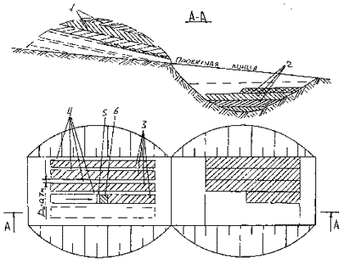
Рис.1. Ярусно-траншейная схема разработки выемки
1 - ярусы, 2 - слои отсыпаемой насыпи, траншеи яруса, 4 - стенки, отвал бульдозера, 6 - грунт, перемещаемый по траншее
Также выемки можно разрабатывать с помощью скреперов. Они предназначены для разработки и транспортирования грунта на сравнительно большие расстояния. В настоящее время применяют несколько моделей скреперов, которые различают по способу тяги, объему ковша, типу управления, способу загрузки и разгрузки и другим показателям.
Скреперы применяют преимущественно для разработки сравнительно легких грунтов. Плотные грунты требуют предварительного рыхления. Скреперы не могут быть использованы на заболоченных участках, при переувлажненных глинистых грунтах, в сыпучих песках и при грунтах с включениями крупных камней.
Зарезание грунта скреперами осуществляют несколькими способами. Наиболее эффективен гребенчатый способ зарезания грунта. Ковш скрепера наполняют при прямолинейном движении, стремясь срезать грунт наиболее толстой стружкой. Это создает лучшие условия для заполнения ковша. Длина пути наполнения 15-25 м. Целесообразно набор грунта осуществлять при движении под уклон 3-6, однако следует иметь в виду, что при большем уклоне грунт поступает в ковш не полностью, затрудняя работу скрепера.
При сухих песчаных грунтах целесообразно их увлажнять или выполнять набор при движении на подъем до 3.
Разработку грунта в выемках или грунтовых карьерах производят в шахматной последовательности по шахматно-гребенчатой (рис. 2) или ребристо-шахматной схемам.
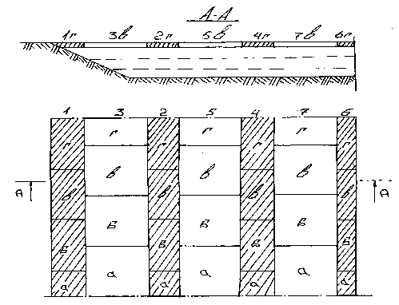
Рис.2. Шахматно-гребенчатая схема зарезания грунта
а-г - последовательность зарезания грунта в каждой полосе, 1-7 - последовательность разработки полос
Зарезание грунта гребенчатым способом выполняют волнообразно с попеременным заглублением ковша. Для получения более ровного забоя каждое последующее зарезание грунта следует производить на одной и той же полосе с перекрытием гребней, для чего каждый последующий набор грунта начинают отступив на 2-3 м от начала предыдущего.
В плотных неразрыхленных грунтах применяют ребристо-шахматную схему набора, которая обеспечивает хорошее наполнение ковша. Для лучшего наполнения применяют рыхление грунтов или производят зарезание с помощью трактора-толкача.
Грунт рыхлят на толщину стружки, при этом избегают его измельчения, так как это ухудшает наполнение ковша.
Движение порожних скреперов можно использовать для выравнивания и планировки землевозных путей.
Разгоузку скреперов производить только на ходу при прямолиней ном движении с малой скоростью. Разгрузка позволяет производить послойную укладку грунта. Кромку ножа скрепера устанавливают на уровне, обеспечивающем требуемую толщину слоя грунта.
Работы по сооружению земляного полотна стремятся организовать таким образом, чтобы осуществлять загрузку и движение груженых машин вниз под уклон. Разработку выемок ведут в одну смежную насыпь или одновресенно в две насыпи. Во втором случае движение скреперов происходит сквозное без разворотов в выемке. При близком расположении двух выемок и насыпи между ними можно вести разработку обоих выемок, одновременно перемещая грунт в одну насыпь. Забой для набора грунта должен быть достаточной длины для полного наполнения ковша, а путь движения скрепера - кратчайшим без крутых поворотов, особенно для груженого скрепера.
Технологические процессы по разработке выемки или карьера состоят из:
- подготовки площади выемки - удалении растительного слоя грунта, рыхления грунта по мере его разработки (при необходимости);
- разработки грунта скреперами в выемке, трансортировании и распределении грунта на месте.
Работы организуют на трех основных захватках: I захватка в выемке, где разрабатывают грунт, II захватка на месте распределения грунта, III захватка на месте уплотнения грунта.
При использовании экскаватора существуют следующие основные способы разработки выемок: неглубокие выемки (до 6 м) при однородных грунтах в поперечном и продольном направлениях разрабатывают сразу до проектной глубины, такой способ называют лобовым. Если выемки глубокие (глубже 6 м), то разработку ее экскаватором производят ярусным способом. Этот же способ применяют, когда грунты изменяются по вертикали. Разработку выемки можно вести в поперечном и продольном направлении: первый способ применяют при коротких и широких выемках, второй - при длинных выемках, это позволяет вести работы на большом фронте, что бывает необходимо при большом количестве работающих машин.
Применяемые экскаваторы различаются по назначению, типу рабочего оборудования, объему ковша, типу ходового устройства и др.
Выбор типа экскаватора производят исходя из грунтовых и климатических условий, объемов и сроков работ, условий транспортирования грунта и некоторых других факторов.
Наиболее производительные роторные экскаваторы применяют при больших сосредоточенных работах (объем работ на объекте более 20 тыс. м).
Одноковшовые экскаваторы применяют преимущественно при разработке предварительно разрыхленных скальных пород, мерзлых и плотных грунтов, при наличии моренных отложений или других неоднородных грунтов с валунами и различными включениями.
Экскаваторы на гусеничном ходу применяют на сосредоточенных работах, когда не требуются частые перебазировки, при слабых основаниях, при разработке скальных грунтов, где пневматические шины быстро выходят из строя. Экскаваторы на пневмоколесном ходу целесообразно применять при грунтах с достаточной несущей способностью на рассредоточенных работах.
Основные объемы работ выполняют экскаваторами с оборудованием прямая лопата; драглайн и обратная лопата используются меньше.
Экскаваторы работают, как правило, в комплекте с транспортными средствами - автомобилями-самосвалами или землевозами. Выбор транспортных средств зависит от производительности экскаватора и расстояния транспортирования грунта.
Разработку выемки экскаватором с оборудованием прямая лопата производят: боковым забоем, когда транспортные средства размещают сбоку экскаватора в одном или разных уровнях с ним (рис. 3,4); лобовым забоем, когда экскаватор разрабатывает траншею, а грунт выгружает в транспортные средства, размещенные сзади экскаватора на дне этой траншеи в одном с ним уровне (рис. 5).
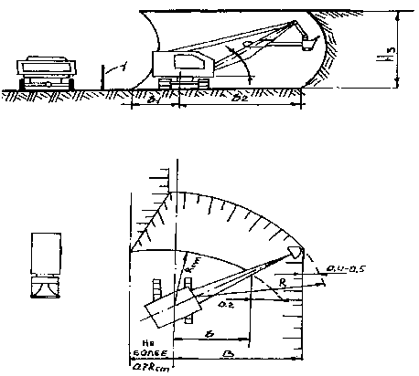
Рис.3. Схема бокового забоя при погрузке грунта в автомобили-самосвалы на уровне стоянки экскаватора
1 - вешка-указатель места погрузки, R - радиус резания, Rст - радиус
резания на уровне стоянки, B - расстояние от оси вращения экскаватора до верней точки откоса, b - расстояние от оси вращения экскаватора до нижней точки откоса, Нз - высота забоя
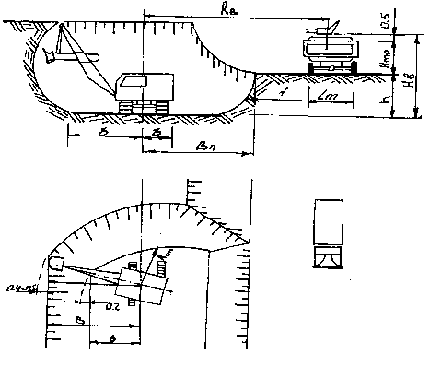
Рис.4. Схема бокового забоя при размещении автомобилей-самосвалов на уровне выше, чем стоянка экскаватора
R - радиус резания, Rст - радиус резания на уровне стоянки, B - расстояние от оси вращения экскаватора до верней точки откоса, b - расстояние от оси вращения экскаватора до нижней точки откоса, Нв - наибольшая высота выгрузки, Rв - радиус выгрузки
Разработка боковым забоем предпочтительнее, так как обеспечиваются лучшие условия для подъезда и погрузки транспортных средств,уменьшается угол поворота экскаватора, что способствует более производительной работемашин.
Разработку лобовым забоем применяют при необходимости. Так разрабатывают первую проходку каждого яруса выемки или карьера, если не применяют метод, при котором вначале устаивают пионерную траншею. Лобовым забоем разрабатывают неглубокие короткие выемки, если работу можно выполнить за одну проходку экскаватора. Работа в более широких лобовых забоях (рис. 6) способствует уменьшению угла поворота экскаватора, повышению его производительности и улучшает маневренность автомобилей-самосвалов.
Размеры забоев определяют рабочими размерами применяемых экскаваторов по специальным методикам. Для того, чтобы не было недобора грунта, расстояние В принимают меньшим на 0,5 м, чем радиус резания R, а расстояние b - на 0,2 м меньше, чем Rст. В боковом забое с погрузкой грунта в транспортные средства, располагаемые на уровне стоянки экскаватора, расстояние от оси вращения экскаватора до подошвы откоса не должно превышать 0,5-0,7 Rст на уровне стоянки экскаватора.
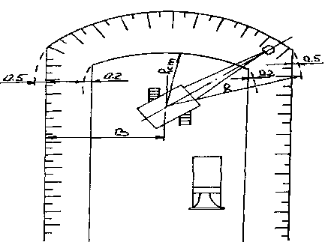
Рис.5. Схема лобового забоя
R - радиус резания, Rст - радиус резания на уровне стоянки, B - расстояние от оси вращения экскаватора до верней точки откоса
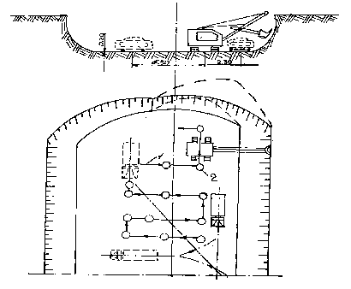
Рис.6. Схема уширенного забоя
1 -ось хода экскаватора, 2 - место стоянки экскаватора
В случае расположения транспортных средств в боковом забое выше уровня стоянки экскаватора расстояние от оси экскаватора до подошвы откоса определяют в зависимости от величины превышения погрузочной площадки над уровнем стоянки экскаватора.
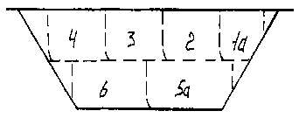
Рис.7. Схема разбивки выемки на проходки без устройства пионерной траншеи
1а, 5а - лобовые забои, 2, 3, 4, 6 - проходки боковыми забоями
Наименьшая высота забоя для одноковшового экскаватора должна быть такой, чтобы обеспечить наполнение ковша. Для повышения производительности экскаватора оборудованного прямой лопатой, целесообразно назначать высоту забоя, равную наибольшей высоте резания экскаватора.
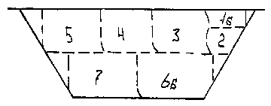
Рис.8. Схема разбивки выемки на проходки с устройством пионерной траншеи
1б - пионерная траншея, 6б - уширенный лобовой забой, 2, 3, 4, 5, 7 - проходки боковыми забоями
Выемки небольшой глубины и ширины разрабатывают в основном за одну проходку экскаватора. При большой глубине и ширине выемки разработку ее ведут несколькими проходками. Сечение забоя проходок должно соответствовать рабочим параметрам применяемого экскаватора.
По численным значениям этих параметров для выбранного экскаватора вычерчивают сечение забоя, а по нему разбивают поперечник выемки на проходки (рис. 7,8). Расчет ведут по наибольшей глубине выемки. Проходки с минимальной глубиной назначают для верхнего яруса, где они самые короткие. Разработку первых траншей производят лобовым забоем нормальной ширины или уширенным (рис. 7), разработку неглубоких пионерных траншей для создания погрузочной площадки (рис. 8) можно вести бульдозером или скрепером с перемещением грунта в отвал. Ширину таких пионерных траншей понизу принимают не менее 4 м. Подошвы каждого яруса, кроме последнего, должны иметь уклон 2 в сторону начала разработки для обеспечения отвода воды. Подошва последнего яруса должна иметь проектный уклон.
Производство работ по разработке выемок экскаваторами-драглайн ведут двумя способами: проходками с торцевым (лобовым) забоем, когда экскаватор перемещается в пределах разрабатываемой им полосы и проходками с боковым забоем, когда экскаватор перемещается за пределами разрабатываемой им полосы.
По сравнению с боковым забоем торцевой имеет преимущество, так как за одну проходку дает возможность разрабатывать грунт на полосе шириной, почти равной удвоенному наибольшему радиусу резания. Глубина торцевого забоя может быть значительно больше глубины бокового.
Разработку грунта драглайном осуществляют ниже уровня стоянки экскаватора с выгрузкой в отвал или транспортные средства, которые подают по верху или дну выемки.
Разработка выемки может производится также роторным экскаватором, в основном торцевым (лобовым) забоем. По виду и последовательности снятия стружки наиболее распространены два способа разработки забоя - горизонтальными (рис.9) и вертикальными многорядными стружками (рис. 10).
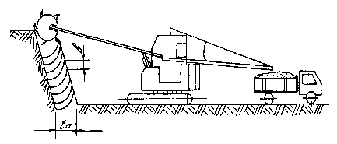
Рис.9. Схема разработки забоя роторным экскаватором горизонтальными стружками
lп - длина передвижки, b - толщина стружки
Применяют также комбинированный способ, представляющий собой сочетание двух способов. Ввод экскаваторов в забой заранее подготавливают бульдозером. Ширину и глубину проходок определяют исходя из их рабочих отметок. Проходки при этом назначают так, чтобы получить максимальную производительность экскаватора и транспортных средств. При разработке выемок ширина первой проходки должна быть не менее 12 м с целью установки двух автомобилей-самосвалов рядом друг с другом и возможности маневрирования их на дне забоя при установке под загрузку.
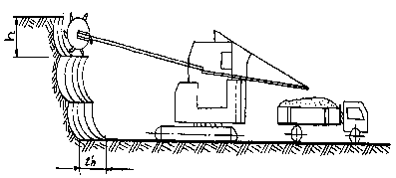
Рис.10. Схема разработки забоя роторным экскаватором горизонтальными стружками
lп - длина передвижки, h -высота ряда
Автомобили-самосвалы устанавливают под загрузку сзади экскаватора в одном уровне с ним. Работу их организуют так, чтобы к моменту окончания погрузки одного самосвала с ним рядом и, по возможности, ближе к нему устанавливался второй, для загрузки которого стрелу отвального транспортера поворачивают в его сторону и устанавливают над кузовом.
Для разработки выемок могут так же применятся погрузчики. Одноковшовые фронтальные погрузчики производительны, мобильны и универсальны, а также наиболее надежны и недороги в эксплуатации. Погрузчики могут быть на гусеничном и пневмоходу, грузоподъемностью 5-10 тн.
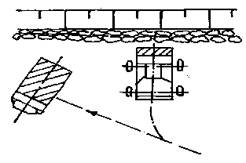
Рис.11. Схема работы погрузчика с транспортным средством с поворотом на угол 45-50
Время рабочего цикла одноковшовых погрузчиков приблизительно равно времени цикла одноковшовых полноповоротных экскаваторов. Стоимость работ, выполняемых этими механизмами примерно одинакова.
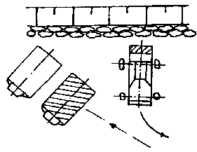
Рис.12. Схема работы погрузчика с двумя транспортными средствами с поворотом на угол 45-50
Трудоемкость погрузо-разгрузочных работ, выполняемых большегрузными погрузчиками при равной производительности, в 1,-2 раза меньше трудоемкости тех же работ, выполняемых экскаваторами.
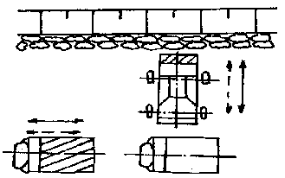
Рис.13. Схема работы погрузчика с транспортными средствами челночным способом
Одноковшовые фронтальные погрузчики, оснащенные землеройными ковшами, служат для послойной разработки грунта с погрузкой его в транспортные средства (рис.11-16) или перемещением в отвал. Грунты I-III группы разрабатывают непосредственно погрузчиками, а IV группы - с предварительным рыхлением. Эффективность одноковшовых погрузчиков как землеройно-транспортных машин ограничена дальностью перемещения грунта до 130-150 м, при больших расстояниях целесообразно применять транспортные средства.
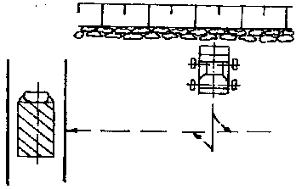
Рис.14. Схема работы погрузчика с транспортным средством с поворотом на угол 90
На рисунках 11-16 приведены схемы работы погрузчиков в комплекте с транспортными средствами.
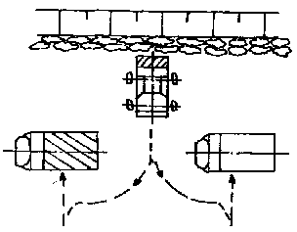
Рис.15. Схема работы погрузчика при спаренной установке транспортных средств
Погрузчик вначале черпает грунт, затем отъезжает от забоя, подъезжает к транспортным средствам и разгружает ковш. После разгрузки цикл повторяют. При выборе погрузчиков и транспортных средств учитывают их конструктивные особенности и размерные параметры (колесную гусеничную базу, габариты по длине и высоте, наибольшую высоту разгрузки, вылет кромки ковша и т.д.).
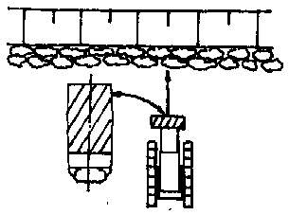
Рис.16. Схема работы погрузчика челночным способом с разгрузкой в одну сторону
При выборе погрузчика, работающего в комплекте с транспортными средствами, увязывают их по следующим основным эксплуатационно-технологическим параметрам: грузоподъемности обеих машин, вместимости ковша и кузова, ширине ковша и длине кузова, наибольшей высоте разгрузки и высоте бортов, высоту кромки ковша и габаритной ширине транспортного средства.
Рациональное соотношение между объемом ковша погрузчика и объемом кузова транспортного средства, работающего без прицепа - когда объем кузова в 2-5 раз больше объема ковша.
Рекомендуемая комплектация погрузчиков с автотранспортными средствами приведена в таблице 1.
Таблица 1
Грузоподъемность погрузчиков, тс | 2 | 3 | 4-6 | 10-15
Грузоподъемность транспортных средств, тс | 7-8 | 7-11 | 12-27 | 27-40
Пневмоколесные погрузчики обладают преимуществами по сравнению с гусеничными погрузчиками в случаях: необходимости перемещения грунта на расстояние свыше 25 м; рассредоточения объектов работ, когда погрузчики должны часто перебазироваться с объекта на объект; выполнения работ в стесненных условиях, требующих повышенной маневренности погрузчика.
Применение гусеничных погрузчиков предпочтительнее при: черпании и погрузке тяжелых, плотных грунтов, требующих больших напорных усилий; длительной работе погрузчика на объекте; слабых грунтовых основаниях и необходимости применения машин высокой проходимости.
Достаточно часто в практике дорожного строительства встречаются случаи, когда земляное полотно необходимо возводить на косогоре. Одним из наиболее пригодных вариантов строительства является устройство земляного полотна в полувыемке. Строительство земляного полотна вклюяает восстановление трассы, устройство пешеходной тропы, обеспечение рабочего проезда и возведение земляного полотна полного профиля. Устройство пешеходной тропы возможно в уровне отметок верха земляного полотна строящейся дороги, в верхней части и в пределах проектного поперечника. Обеспечение рабочего проезда осуществляют расширением пешеходной тропы до 3,5-4,0 м бульдозером, что позволяет проезд построечного транспорта и дорожных машин к местам сосредоточенных работ. После обеспечения рабочего проезда приступают к строительству мостов, труб, подпорных стен. Постройку земляного полотна полного профиля при устройстве полувыемки ведут по схемам представленным на рис. 17-19.
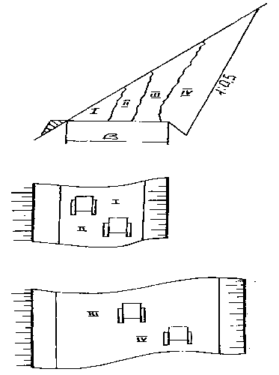
Рис.17. Последовательность разработки грунта в полувыемке при постоянном размещении полки рабочего проезда в проектных отметках земляного полотна
I - уступ первоначального расположения полки рабочего проезда, II, III, IV - последовательность дальнейшей разработки грунта
На рис. 17 показана разработка грунта за счет последовательного (II, III, IV) расширения полки продвижением в сторону косогора. Вне зависимости от способа разработки грунта в данном случае имеется большое преимущество - поддержание постоянного проезда построечного транспорта обеспечивается расчисткой ранее созданного проезда, что значительно облегчает выполнение этой работы. Кроме того, грунт разрабатывают и перемещают один раз и сбрасывают за пределы проектного поперечника, тогда как при работе по другим схемам для сброса грунта за пределы проектного поперечника его приходится разрабатывать и перемещать несколько раз. Разработка грунта по этой схеме может быть выполнена двумя бульдозерами, экскаватором, экскаватором и бульдозером или взрывным способом с уборкой оставшейся части разрыхленного грунта бульдозерами.
Разработку двумя бульдозерами организуют так, что один бульдозер, разработав себе косогорный ход параллельно или под некоторым углом к оси дороги, последовательно, то есть вначале в полосе II, затем III и так далее, разрабатывает грунт сверху каждой полосы и сбрасывает его на полку рабочего проезда. Второй бульдозер перемещает этот грунт в отвал по готовой части земляного полотна. Бульдозер, обеспечивающий разработку (зарезание) грунта и перемещение его вниз, создает себе две рабочие захватки
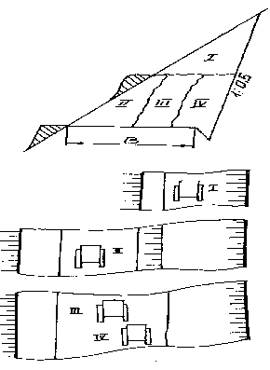
Рис.18. Последовательность разработки грунта в полувыемке с перемещением полки рабочего проезда из уступа I в уступ II
I - уступ первоначального расположения полки рабочего проезда, II, III, IV - последовательность дальнейшей разработки грунта
Каждая захватка имеет длину 30-35 м и одна из них служит продолжением второй. Когда этот бульдозер разрабатывает грунт на первой захватке, нижний бульдозер транспортирует его под откос в створе со второй захваткой. Затем бульдозеры одновременно меняют захватки.
При разработке грунта в крайней полосе IV верхний бульдозер с помощью откосника планирует откос. Таким образом, земляное полотно оказывается в законченном виде и не требует отделочных работ или они сводятся к минимуму.
Этот способ имеет и другие преимущества - нижний бульдозер работает, как правило, с большей производительностью, чем верхний, так как он не разрабатывает, а лишь перемещает грунт, что позволяет обеспечивать бесперебойное движение построечного транспорта и содержать проезжую часть дороги в хорошем состоянии.
Работа двух бульдозеров в одном месте всегда целесообразна, так как часто требуется помощь одного из них другому: при попавшемся крупном валуне, при пробуксовывании в переувлажненном грунте и т.д.
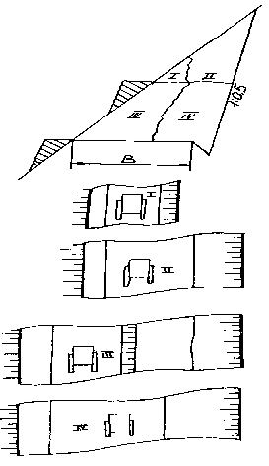
Рис.19. Последовательность разработки грунта в полувыемке с перемещением полки рабочего проезда из уступа I в уступ III
I - уступ первоначального расположения полки рабочего проезда, II, III, IV - последовательность дальнейшей разработки грунта
Разработка грунта экскаваторами организуется следующим образом: на первом уступе работает экскаватор с ковшом емкостью 0,6-0,65 м3 и отваливает грунт непосредственно под откос. Затем экскаватор с емкостью ковша 1,0-1,25 м3 и более разрабатывает грунт во втором уступе до требуемого положения откоса по проекту.
Увеличенные объемы земляных работ во втором уступе выполняют более производительными экскаваторами, и весь отряд машин продвигается по дороге с установленной скоростью. Отвал грунта от второго экскаватора перемещает под откос бульдозер (рис. 20). Этот же бульдозер выполняет подборочные и планировочные работы в уровне проектных отметок земляного полотна. Такую работу можно выполнять и двумя одинакоывми экскаваторами или одним экскаватором с периодической перестановкой его из первого уступа во второй. Разработку грунта бульдозером и экскаваторами осуществляют на такой длине участка, где объем земляных работ равен сменной производительности механизированного отряда.
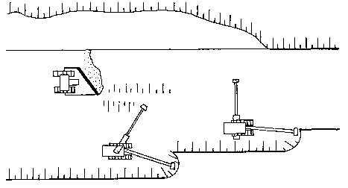
Рис.20. Разработка грунта двумя экскаваторами и бульдозером
При уширении полки рабочего проезда одним экскаватором, работающим в первом забое, то есть в случае сброса грунта экскаватором непосредственно под откос, второй забой разрабатывают двумя бульдозерами, как это изложено ранее.
Разработку грунта взрывным способом и уборку его бульдозерами осуществляют на большей захватке, так как требуется участок для подготовки взрывов и участок, на протяжении которго скважины для взрывов уже подготовлены.
Взрывы производят в такое время, когда они в наименьшей степени сдерживают работу машин. Лучше всего их проводить 3 раза в сутки: между ночной и дневной сменами, когда на трассе нет людей и работающих машин; между дневной и ночной сменами, а ткаже во время обеденного перерыва рабочих дневной смены. Взрывные работы выполняют при строгом соблюдении правил безопасности, установленных для этого вида работ.
На принятой захватке объем взрываемого грунта определяют из расчета возможности расчистки полосы проезда за 1 час после взрыва и из расчета обеспечения фронта работ землеройной техники до следующего времени, отведенного для взрывов. Буровые (проходческие) работы производят одновременно с остальными, а подготовку взрыва (заряжание) и взрыв - после удаления рабочих и машин из зоны возиожного разлета породы. При такой увязке технологии взрывных и земляных работ проезд к моменту подхода автомобилей восстанавливается, а бульдозеры или другие машины остальное время смены убирают грунт, устраивая земляное полотно полного профиля.

Вопросы для дом.задания
1.Что такое траншейный способ разработки грунта?
2. Что такое челночный ход?
3. Что такое скрепер?
4. Для разработки каких грунтов используют скрепер?

